附件2
组 名 14-1
姓 名 韩颂义
学 号 3240104198
专 业 机械工程
实习时间 7.15-8.4 ~
自评成绩 97

3-RRR并联球面关节实践自评价报告
个人及组内评价（满分100分）
姓名 | 韩颂义 | 竺琦峰 | 孙兴智 | 倪嘉劭
互评成绩 | 97 | 97 | 97 | 97
一、承担工作及实施情况
本次课程以球形3-RRR并联腕关节的设计、制造和系统联调为主线。项目目标是在金工中心现有Delta平台末端增加三自由度姿态调节能力，并安装夹爪完成胶带套环、电烙铁插取等操作。我主要承担正、逆运动学解算，仿真上位机开发，理论工作空间计算，夹爪、末端托盘和微调连接件设计，连杆静力学分析，以及Delta平台固件适配与系统调试。工作覆盖了“理论建模—仿真验证—结构设计—制造装配—机电联调”的完整流程。
在分工实施中，我并未把算法、结构和控制割裂处理，而是持续用仿真结果约束结构参数，用装配与测试现象修正模型和控制策略。例如，运动学模型为舵机目标角生成提供依据；工作空间和条件指标用于判断姿态是否可达、是否接近奇异；机械微调结构用于吸收打印和装配误差；控制端则通过提高指令更新频率和取消阻塞命令改善实际运动连续性。
（一）运动学建模与仿真验证
我首先建立球形并联机构的几何模型。三条支链的转轴均交于腕关节转动中心，因此可忽略末端平移，仅描述姿态。采用ZYX欧拉角定义末端姿态，旋转矩阵写为R=Rz(yaw)Ry(pitch)Rx(roll)。第i条支链的主动臂方向为w_i=Rz(θ_i)w_i0，动平台侧方向为v_i=Rv_i0，闭环约束为w_i^T v_i=cosα_i。四个关系分别描述电机转角对主动臂方向的作用、末端姿态对平台侧向量的作用、支链固定夹角约束以及欧拉角到旋转矩阵的映射。
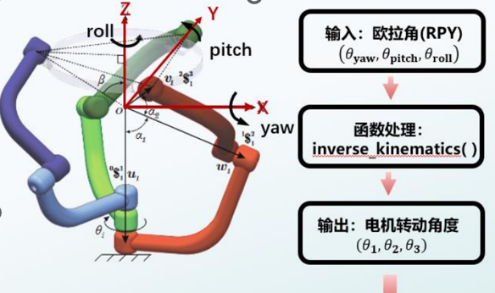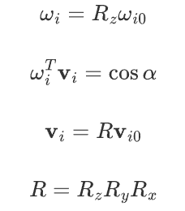
图1 球形并联腕关节逆运动学流程及闭环约束
将闭环约束按θ_i展开，可化为A_i cosθ_i+B_i sinθ_i=C_i，其中A_i=w_ixv_ix+w_iyv_iy，B_i=w_ixv_iy-w_iyv_ix，C_i=cosα_i-w_izv_iz。令ρ_i=(A_i^2+B_i^2)^(1/2)、φ_i=atan2(B_i,A_i)，则每条支链有θ_i=φ_i±arccos(C_i/ρ_i)两个候选解；三条支链组合后最多得到2^3=8组逆解。程序同时检查|C_i/ρ_i|是否超过1，以识别目标姿态超出理论可达范围的情况。
多解不能只按角度大小任意选取，否则连续姿态输入可能在装配支路之间跳变，导致电机突转。我的处理方法是为每条支链的“+”“−”解记录working mode，先在零位θ_home=[0,0,0]附近确定与实际装配一致的支路，本样机固定为(+1,+1,+1)；后续始终按该工作模式取解，并将角度展开到上一时刻参考角附近，消除−180°/180°处的显示跳变。工作空间程序还通过相邻姿态跳变、支链圆周顺序和雅可比条件指标进行二次筛选，从而保证输出具有连续性和工程可执行性。
在上述模型基础上，我开发了可交互仿真界面。界面支持输入yaw、pitch、roll或三电机角度，实时显示机构姿态、平台法向量、倾转角、约束残差、全部候选解和最终选解，并允许修改w_i0、v_i0、α_i等几何参数。通过零位、对称姿态和边界姿态的双向计算，我核对了正逆解的一致性；残差达到数值精度量级，说明向量定义、旋转顺序和角度单位处理正确。
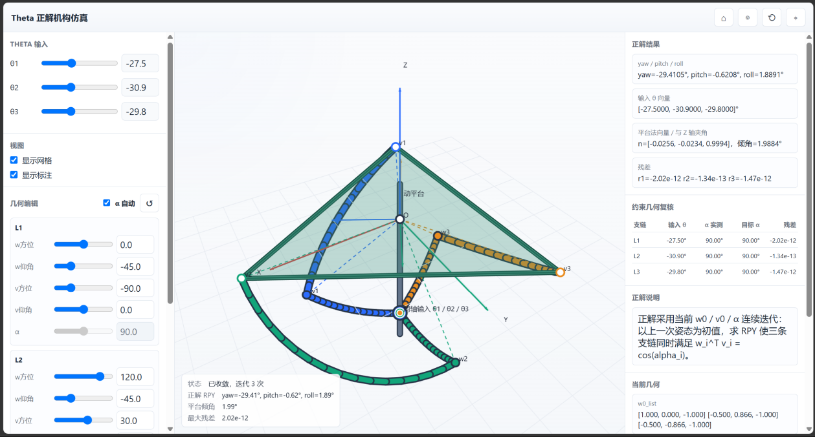
图2 正解机构仿真及约束残差显示界面
（二）理论工作空间计算
为了评估腕关节的可用姿态范围，我编写了工作空间扫描程序。程序在三个关节各−70°至70°范围内按2°步长生成71^3=357911个关节组合，并采用蛇形遍历，使相邻采样点尽量接近。每个采样点以上一可行点的欧拉角作为非线性最小二乘正解初值，求解三条支链闭环残差，同时记录姿态欧拉角、平台法向量和倾转角。连续初值策略减少了数值求解跳到另一装配模式的概率。
可行性筛选包含四层约束：其一，三条支链绕公共z轴的圆周顺序不能改变，最小方位间隔不小于5°，以排除交叉和干涉趋势；其二，正解残差范数不大于1×10^−8；其三，相邻姿态旋转距离不超过30°，避免装配模式突跳；其四，根据(v_i×w_i)^Tω=[u_0^T(v_i×w_i)]θ̇_i构造A、B矩阵和J=A^−1B，并用ζ=σ_min/σ_max评价条件性，ζ<0.3的点视为奇异或近奇异。最后对可行关节点建立凸包，得到可用于在线限幅的关节空间多面体。
在本项目几何参数下，筛选后的姿态点形成连续可用区域，主要倾转方向的理论可用角度约为±48°，满足腕关节调姿需求。图3为从可行结果中抽取3000点的姿态空间显示，颜色表示条件指标ζ。该结果属于基于理想刚体和离散步长的理论边界；实际使用时还需考虑线缆张力、零件变形、舵机行程和碰撞余量，因此控制限位应保留安全裕度。
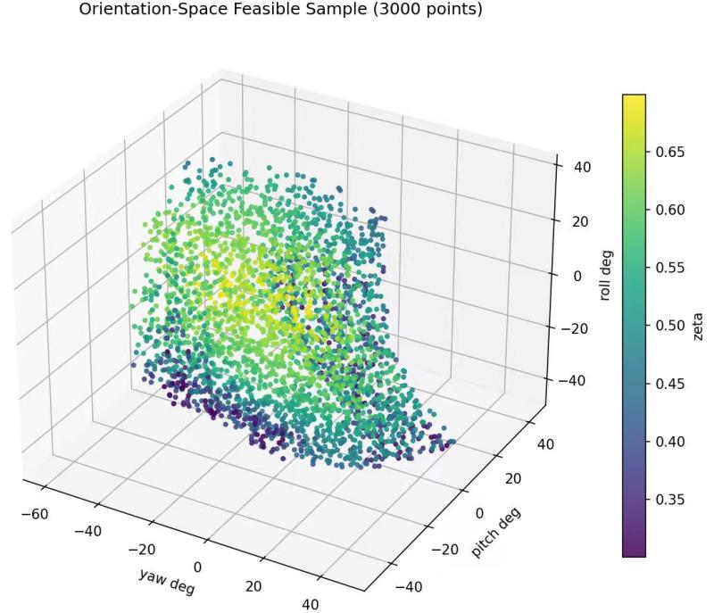
图3 姿态空间可行采样结果（颜色表示条件指标ζ）
（三）机械结构设计与分析
1. 平行夹爪与轻量化设计
夹爪采用舵机直接驱动齿轮啮合，两侧手指通过对称齿轮保持反向同步，并以平行连杆约束夹持面始终近似平行。该方案零件数量少、控制简单，能够兼顾圆柱状和片状工件。手指与支架在不破坏主要受力路径的位置采用镂空和圆角过渡，既降低腕部末端惯量，也避免尖角造成应力集中；夹持面保留纹理和可更换接触件位置，以提高摩擦力和任务适应性。
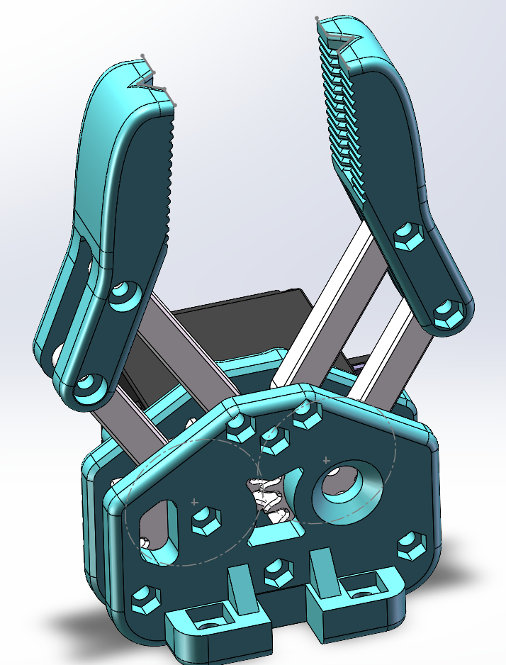
图4 平行连杆夹爪三维模型
夹爪设计经历了尺寸校核、运动干涉检查、3D打印试装和孔位修正。试装时重点检查两侧齿轮相位、连杆平行度和全行程间隙，并根据打印收缩和装配松紧调整孔径。这个过程使我认识到，参数化模型中的“可装配”并不等于实物中的“可稳定运动”，必须同时考虑加工精度、紧固方式和维护便利性。
2. 调平机构与末端连接件
针对3D打印件和人工装配引入的高度误差，我设计了z轴腰形槽微调机构。装配时先松开紧固件，使连接板沿槽方向小范围移动，通过测量末端平台零位高度完成调平，再锁紧固定。该结构无需重复修改零件即可补偿误差，缩短了联调周期，也为后续拆装复位提供了调整余量。
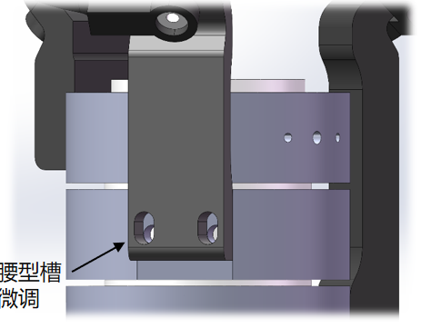
图5 z轴腰形槽微调结构
末端托盘预留标准连接孔位，可适配夹爪或其他执行器；中心和周向采用镂空，一方面减重，另一方面为电源线、信号线中空通过留出空间。三组连杆旋转副设置与轴承内圈配合的定位凸台，使夹紧力传递到内圈，避免端面压住外圈造成动静件摩擦。设计时同步检查螺钉工具空间、轴承装入方向和线缆弯曲半径，提升了装配可达性。
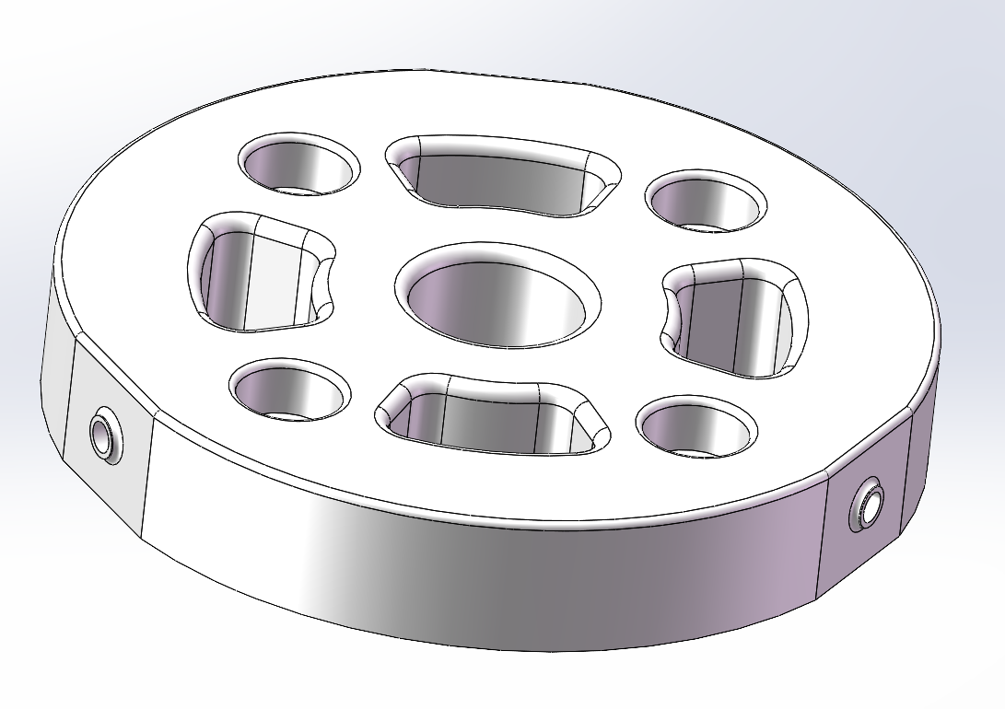
图6 轻量化末端托盘及轴承配合结构
3. 连杆静力学分析
对关键连杆，我在三维模型基础上进行了静力学仿真：在铰接孔处施加等效约束，在最不利夹持工况下施加末端载荷，观察等效应力、总变形及应力集中位置。分析用于比较不同截面厚度和圆角方案，并指导保留主受力方向材料、削减低应力区域材料。由于实际模型还包含打印层间各向异性、装配间隙和冲击载荷，我把仿真作为结构迭代依据而非强度的唯一证明，并在实物阶段配合静载和往复运动检查。
（四）控制程序适配与系统联调
控制系统采用树莓派作为上位机接收ROS手柄数据，完成末端目标生成和腕关节逆运动学解算；Arduino MEGA运行精简后的Marlin固件，接收G-code控制Delta平台；STM32负责飞特舵机，驱动腕关节和夹爪。该架构把位置运动、姿态运动和夹爪开合分层处理，便于分别调试并在上位机统一协调。
我与倪嘉劭同学共同完成程序适配和联调。我在Marlin中关闭热床、挤出机等本项目不使用的功能，完成Delta平台参数和通信接口配置。早期手柄遥控存在明显的“走一步、停一下”现象。通过记录发送节拍和逐条排查指令，我发现高层指令频率偏低且M400会等待缓存动作全部完成，二者共同造成阻塞。随后提高增量G-code发送频率，并删除循环中的M400，使规划缓存连续填充，运动由离散停顿改善为平滑跟随。
腕部姿态控制中，我还使用陀螺仪进行姿态映射，将传感器输出统一到约定的ZYX角度顺序，经零位校准、角度连续化和限幅后生成三舵机目标角。联调时按照“传感器姿态—上位机目标—逆解关节角—舵机反馈”的链路逐级核对，避免坐标轴方向、角度正负和单位不一致。最终完成了Delta位置、腕部姿态和夹爪开合的协同控制。
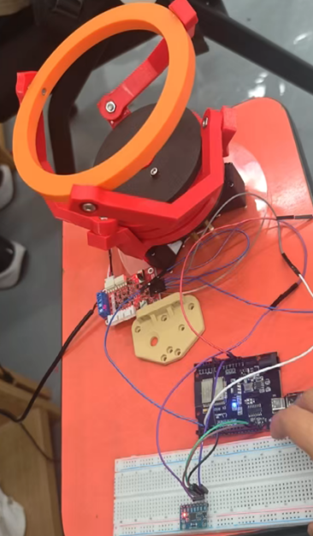
图7 腕关节、控制板与姿态传感器联调
除上述个人主责内容外，我还参与三版样机的方案讨论、零件3D打印、装配排故和任务演示。机械结构、算法与控制均需要组内信息及时同步，例如结构参数变化必须同步到仿真模型，控制限位又要依据实际干涉情况修正。本项目的完成是全组协作结果，个人工作在共同接口和反复联调中落地。
二、问题解决、创新实践与能力提升
（一）课程知识的综合运用
本次实践使我把机械原理、线性代数、数值计算、公差配合和控制通信连接到同一工程对象上。运动学部分让我理解了并联机构“约束方程简单但多解与奇异性复杂”的特点；工作空间计算让我学会用残差、奇异值和连续性条件评价数值结果，而不是只看求解器是否返回答案；结构设计和装配则让我更具体地理解基准、配合、紧固和可制造性对机构性能的影响。
（二）解决问题能力的提升
我形成了“复现现象—拆分链路—建立指标—单变量修改—回归验证”的排故习惯。八解跳变问题通过工作模式和参考角连续化解决；正解跨装配模式问题通过蛇形遍历、相邻姿态距离和支链顺序检查识别；遥控卡顿问题通过发送节拍与阻塞指令定位；装配不水平则通过可调结构补偿。相比直接反复试错，这种方法能够留下可复用的判断依据，也便于与组员交流。
（三）创新与协作能力的提升
我对创新的理解从“提出新结构”转变为“围绕明确矛盾形成可验证改进”。例如，轻量化不能以牺牲受力路径为代价，中空走线必须同时满足装配和弯曲半径，理论工作空间必须剔除奇异和支链交叉区域，软件精简也必须保留运动安全机制。通过与结构、控制成员共享参数、接口和测试现象，我提高了跨模块协作、技术表达和版本迭代能力。
三、课程建议与未来展望
（一）课程建议
建议继续保留自主选题。加工环节建议在安全培训后增加学生独立操作普车、数铣和测量工具的机会。
（二）项目后续改进
后续可采用更小型的无刷电机与FOC控制，提高带宽并进一步缩小体积；关键支撑件可改为金属加工件，结合轴承预紧和标定补偿提高刚度与重复精度；线驱动部分可增加张力检测和防松结构。软件方面可将运动学、工作空间限幅和硬件通信封装为ROS节点，加入舵机反馈、碰撞检测、轨迹插值和故障状态机，并通过标准姿态轨迹测试量化最大倾角、跟踪误差、响应时间和长期稳定性。
四、自我评价
我较完整地完成了个人分工，并主动承担了算法与实物之间的接口工作：运动学和工作空间程序形成了可复核的计算依据，夹爪、微调与托盘结构完成设计和试装，控制联调解决了指令阻塞和姿态映射问题。仍有不足之处，例如静力学分析尚未与材料试验形成定量对照，工作空间结果也需要进一步通过实机标定验证。综合完成度、投入程度、团队协作和可改进空间，我的自评成绩为97分；组内互评结果见前表。

